1、（8分）数字信号和数位化编码的数据之间存在着自然的联系。信号编码在执行过程中伪装了数据，并且能有效地承载数据，某种程度上增强了信息的安全性。按要求表示数字信号编码波形：铜线传输中连通状态为导通（**初始状态为高电平，严格使用尺子和铅笔作图**）

1 0 1 0 1 1 0 1

同步时钟

不归零制

归零制

曼彻斯特编码

差分曼彻斯特编码

2、（9分）某移动通信网络中，有ABC三个信号站，采用CDMA进行信道复用技术，其对应的码片序列分别为A：01011100、B：01000010、C：00101110，当A站沉默、B站发送1、C站发送0时，接收站收到的叠加信号为多少？请给出计算过程。

3、（2分）在下图的网络配置中，总共（ ）个广播域，（ ）个冲突域。

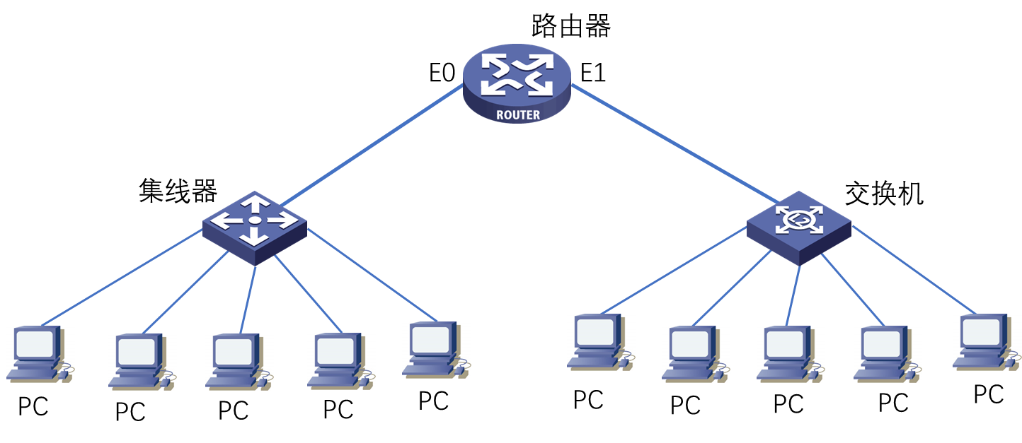

4、（9分）共有4个站进行码分多址通信。4个站的码片序列为

A：（－1－1－1＋1＋1－1＋1＋1） B：（－1－1＋1－1＋1＋1＋1－1）

C：（－1＋1－1＋1＋1＋1－1－1） D：（－1＋1－1－1－1－1＋1－1）

现收到这样的码片序列S：（－1＋1－3＋1－1－3＋1＋1）。问哪个站发送数据了？发送数据的站发送的是0还是1？

1. （9分）详细解释交换机的三种帧交换方式。

6、（8分）要传送的数据为1101011011，采用 CRC的生成多项式是10011，试求应发送的数据。给出计算过程。

7、（16分）下图表示有五个站分别连接在三个局域网上，并且用交换机B1和B2连接起来。每一个交换机都有两个接口（1和2）。在一开始，两个交换机中的转发表都是空的。以后有以下各站向其他的站发送了数据帧：A发送给E，C发送给B，D发送给C，B发送给A，试填写下表。

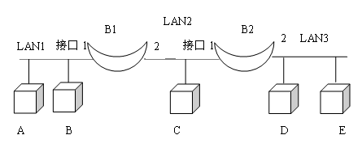

|  |  |  |  |  |  |  |
| --- | --- | --- | --- | --- | --- | --- |
| 发送的帧 | B1的转发表 | | B2的转发表 | | B1的处理  (转发?登记?丢弃?) | B2的处理  (转发?登记?丢弃?) |
| 地址 | 接口 | 地址 | 接口 |
| A——〉E |  |  |  |  |  |  |
| C——〉B |  |  |  |  |  |  |
| D——〉C |  |  |  |  |  |  |
| B——〉A |  |  |  |  |  |  |

1. （4分）请解释“everything over ip”和“ip over everything”。
2. （2分）100Mb/s与10Mb/s的以太网相比，只是提高了（ ）

A 发送时延 B传播时延 C处理时延 D排队时延

10、（7分）数据的发送速率越高，其传送的总时延就越小，这种说法正确吗？若不正确，请举例说明。

11、（2分）协议是（ ）的，服务是（ ）的。（请选择水平或垂直）

12、（2分）0TCP/IP协议有（ ）层，OSI有（ ）层。

13、（1分）0传输媒体属于第（）层，（填0到7）。

14、（4分）信道的极限信息传输速率C跟哪些因素有关，请写出他们之间的关系。

15、（1分）我国家庭上网基本采用（）方式，（选择ADSL、HFC、FTTH）。

16、（1分）数据链路层的典型设备包括主机的（ ）和交换机。

17、（1分）数据链路层的差错检测大多数采用的方法是（ ）。

18、（1分）集线器属于（ ）层的设备。

19、（2分）以太网的最小帧长为（ ）字节、最大帧长为（ ）字节。

20、（3分）发往本站的帧包括三类（ ）、（ ）和（ ）帧。

21、（1分）吉比特以太网在半双工方式下使用（ ）协议避免冲突，而在全双工方式不需要。

22、（1分）目前，交换机大多数采用（ ）交换方式。

23、（2分）交换机的自学习功能是依据收到帧的（ ）地址，对帧过滤则需要参考交换机的MAC地址表和帧的（ ）地址。

24、（1分）如果主机位置固定，在交换机上划分VLAN主要采用基于（ ）的方式。

25、（1分）同一个VLAN属于同一个（ ）域，（填写冲突、广播）。